
ОГОНЁК
октябрь 2012 (№ 7)

МБОУ Карасартовская ООШ

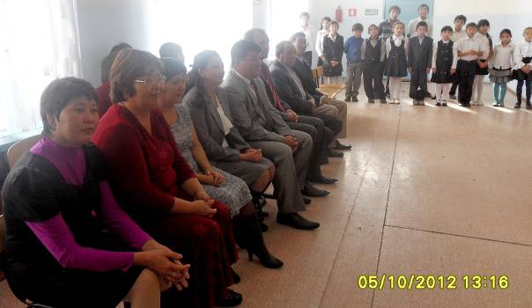
«Господа, с днем учителя вас!»

Эти строки из песни, которую ученики нашей школы исполнили для своих любимых и родных учителей, поздравив их с профессиональным праздником – днем учителя!
В этот день – 5 октября, ученики школы пригласили всех учителей на праздничный концерт, который они подготовили сами. Замечательные, теплые слова благодарностей, поздравлений прозвучали в адрес учителей, ведь всем известно, что их труд нелегок.
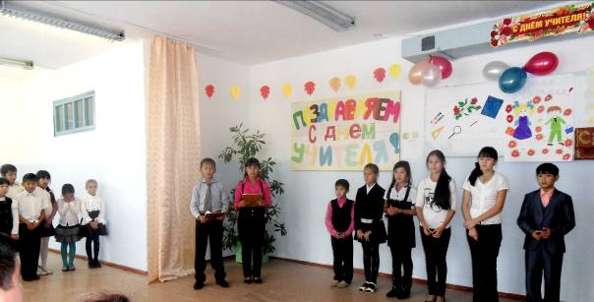
Нет на свете почётней труда,
Чем учителя труд беспокойный.
Не забудем мы вас никогда
И любви вашей будем достойны!
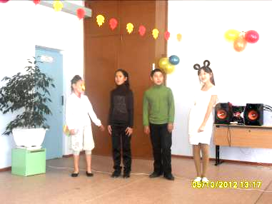
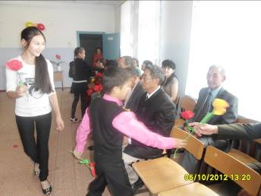
Учителей пришли поздравить не только их ученики, но и жители сказки «Теремок»: Мышка-норушка, Лягушка-квакушка, Петя-петушок, Ежик. Они рассказали ребятам, как и почему нужно уважать и беречь учителей. По окончании концерта учащиеся подарили своим наставникам цветы, наполненные теплотой и любовью, ведь они изготовили их своими руками.

ПОЗДРАВИТЕЛЬНАЯ ОТКРЫТКА ЛЮБИМЫМ УЧИТЕЛЯМ
Под таким названием 5 октября прошел конкурс среди классов. Все открытки были лучше и краше одна другой, но компетентное жюри сумело оценить и распределить их по местам:
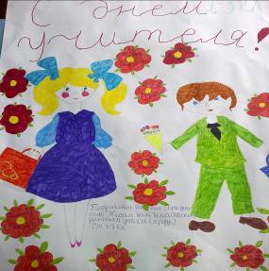
1 место – 1, 3 кл. 2 место – 2, 4 кл.
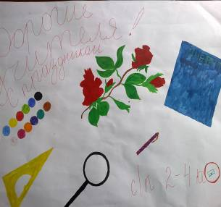

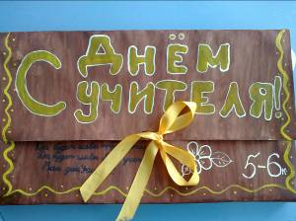
2 место – 8 кл. 3 место – 5, 6 кл.
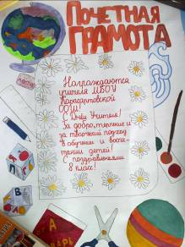

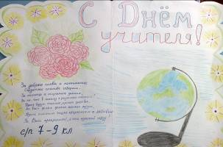
3 место – 7, 9 кл.

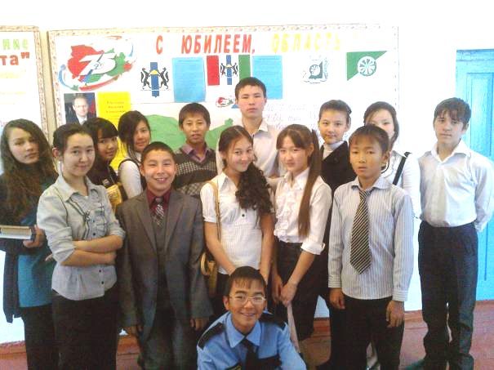
День самоуправления
на фото: Учителя МБОУ Карасартовская ООШ (06.10.2012г.)
6 октября коллектив учителей школы поменялся кардинально, так как в этот день, в честь праздника (день учителя), ребята устроили День самоуправления.
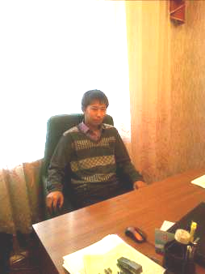
Строгий, но справедливый директор школы – Апаев Мейрлан Дарханович собрал в это утро всех учащихся на линейку, на которой поздравил своих коллег с праздником.
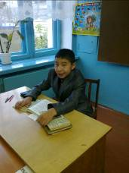
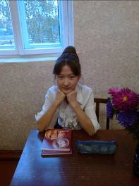
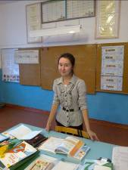
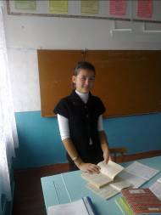
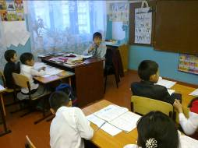
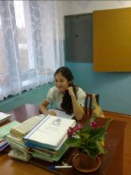
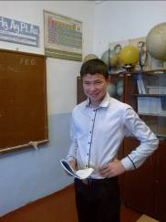
Помощница директора – завуч – Ахменова Маржан Амангельдиновна познакомила ребят с новыми учителями. Это Диана Рустамовна – учитель 2 класса, Тлектес Талгатович – учитель 3 класса, Аскар Байгонсович – учитель 4 класса, Аймгуль Айтуаровна – учитель литературы, Ерганат Нурланович – учитель истории, Сабир Агльямдинович – учитель географии, Дина Каиргельдиновна – учитель русского языка, Нургуль Нурлыбековна – учитель биологии, Эсмира Борисовна – учитель математики, Зауреш Сергеевна – учитель физкультуры, Дана Ирганатовна – учитель изобразительного искусства. В этот день школа была в надежных руках охранника – Жапакова Данияра, который следил за порядком в школе.
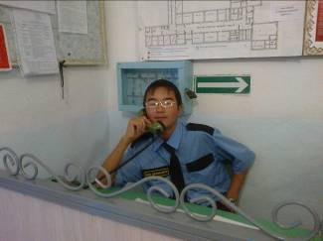

Все ученики были довольны своими новыми учителями и хорошими оценками.
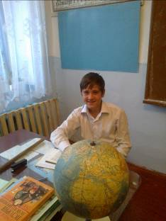
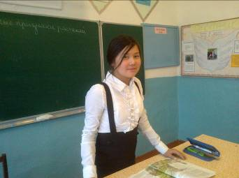
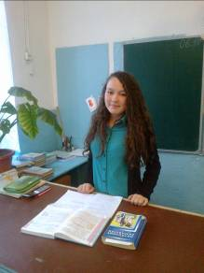
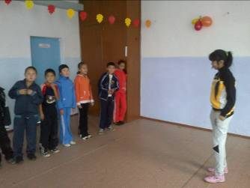
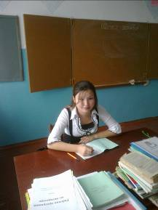



ПОЗДРАВЛЯЕМ!

С ДНЕМ РОЖДЕНИЯ:


Апаеву Айзу,
Карагаеву Нургуль,
Насибулину Алсу,
Насибулина Сабира!

Пусть в этот день Вам солнце ярче светит,
Цветы под ноги падают ковром.
Желаем Вам здоровья, счастья, света,
Всего того, что называется добром!

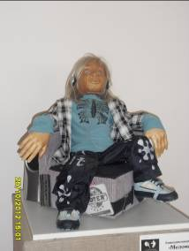
без кукловода
куклы
25 октября учащиеся начальных классов, в сопровождении Зайнулиной Ж.Д. и Мустафиновой Б.М. посетили краеведческий музей города Карасук.
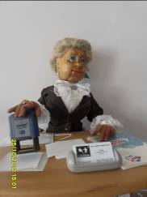
Ребята здесь увидели много интересного и познавательного, особенно им запомнились говорящие куклы без кукловода, которые приехали из г. Томска. Экскурсовод рассказала ребятам для чего, как и кто создает эти куклы и каким образом они попали на выставку.
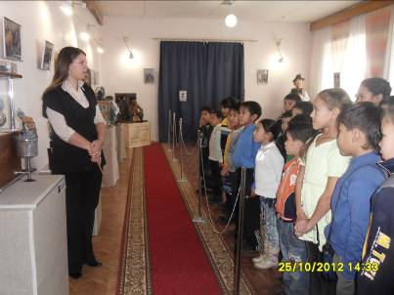
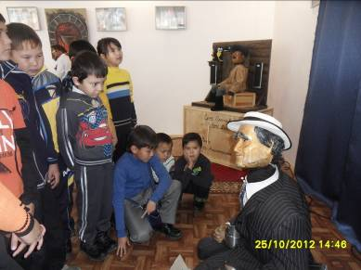


Хэллоуин
27 октября наша школа впервые праздновала кельтский праздник – Хэллоуин.
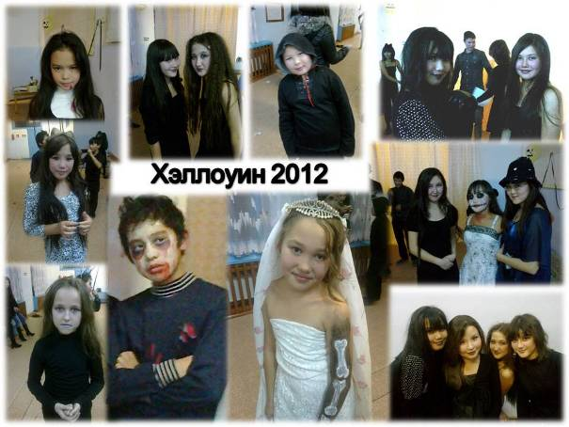
Из истории праздника.
Хэллоуин - один из древнейших праздников в мире. В этом странном празднике переплелись кельтская традиция чествования злых духов и христианская - поклонения всем святым.
История праздника Хэллоуин насчитывает тысячелетия, начиная от кельтского фестиваля Самхэйн, римского Дня Помоны и христианского Дня всех святых.
Столетия назад земли современной Великобритании и северной Франции населяли кельтские племена. Они были язычниками и как верховного бога почитали бога Солнца. Кельты делили год на две части - зимнюю и летнюю. В течение всей зимы бог Солнца находился в плену у Самхэйна, властелина мертвых и князя тьмы.
Фестиваль Самхэйна, который праздновался 1 ноября, - это время, когда начиналась зима. В это время лето сменялось зимой, день - ночью, жизнь - смертью, и все барьеры между материальным и сверхъестественным мирами устранялись, ворота между ними открывались на одну ночь. В это время все нереализованные надежды и планы умерших вновь возвращались на землю, а их души спускались к родным очагам. Души умерших могли принимать разные обличья, злые вселялись в животных, а самые опасные - в котов. В этот день вся нечистая сила спускается на землю.
В ночь с 31 октября на 1 ноября друиды - духи живой природы - собирались в дубовых рощах на вершинах холмов (кельты считали дубы священными деревьями), зажигали костры и приносили злым духам жертвы, чтобы умилостивить их. А по утрам друиды дарили людям угли от своих костров, чтобы те разжигали очаги своих домов. Огонь друидов согревал дома в течение долгой зимы и охранял дом от нечистой силы.
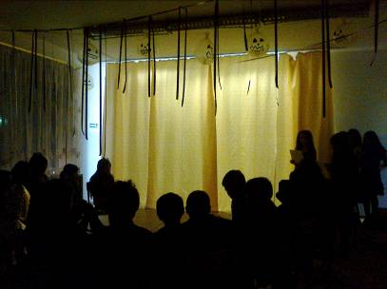
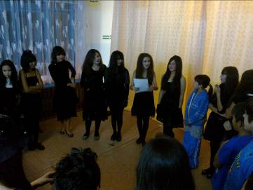
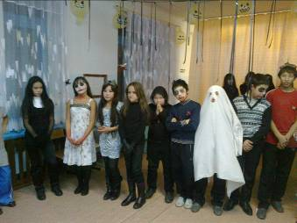
В этот день активисты школы подготовили спектакль «Дом на улице Страха», который поразил всех своей таинственностью. После этого ребятам было предложено посетить «Пещеру старого мертвого Джо», которую заранее подготовили Карагаева Н., Мустафинова Д., Омарова И. На празднике был объявлен конкурс костюмов «Лучший и лучшая в Хэллоуине». Ими стали Думатов Ильяс и Еленова Гульмира. Праздник закончился веселыми играми и шабашем демонов.

ЭТО ИНТЕРЕСНО!


☺ ПОСМЕЁМСЯ?!? ☺

